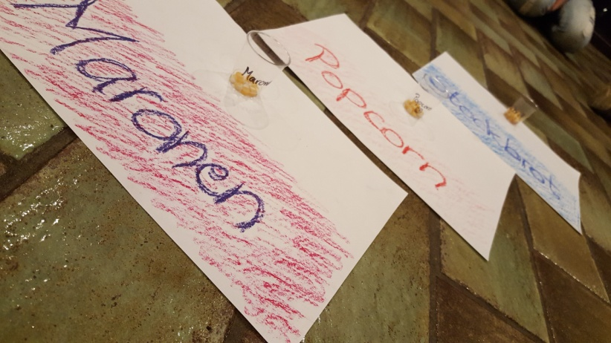

Die erste Aktion zum Thema PSG natürlich fand mit dem ganzen Stamm Gronau statt. Die Wichtel und die Pfadi Gruppen trafen sich zuerst im Wald um diesen erkunden zu können. Jedes Kind sammelte ein paar Blätter und Kastanien um damit in den nächsten Gruppenstunden arbeiten zu können.

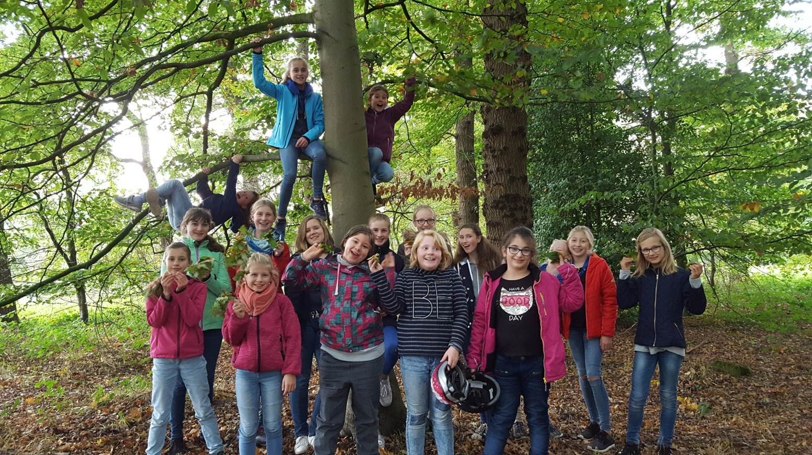
Im Anschluss ging es mit den Fahrrädern zum Pfarrzentrum um dort über den Unterschied von dem Mais aus dem Supermarkt und dem Mais auf unseren Feldern zu sprechen. Desweiteren wurden die gesammelten Blätter erkundet und den einzelnen Bäumen zugeordnet. Darüberhinaus lernten die Kinder den Unterschied zwischen Ess- und Rosskastanien kennen.

Anschließend wurden Maronen, Stockbrot und Popcorn über dem Feuer gemacht und die Kinder durften entscheiden welches ihnen am besten schmeckt

